附件：

**职业院校技能大赛**

**中、高职班主任能力比赛系统**

**参赛人员操作手册**

2023年3月

北京位来教育科技有限公司

**目录**

一、登录 3

1.1 平台网站访问要求 3

1.2 用户登陆 4

二、报名 4

2.1参赛资料上传 5

2.2参赛信息填写 5

2.3参赛承诺 6

2.4修改参赛作品 6

2.5删除作品 7

三、账号管理 8

3.1修改密码 8

# 一、登录

## 1.1 平台网站访问要求

**1）** 为保证访问顺畅，建议使用谷歌浏览器进行访问。

**2）**为保证页面呈现效果达到最好，建议将电脑分辨率为1920*1080。

登录地址：<https://gszjbs.match.posedu.com.cn/#/home>

登录界面如下图：



登录平台后，可分别点击查看首页、赛事介绍、赛事新闻、赛事通知信息和下载比赛相关资料。



## 1.2 用户登陆

点击进入“报名入口”，参赛人员需使用账号（手机号）+密码（身份证后六位），登录进入平台。如下图：



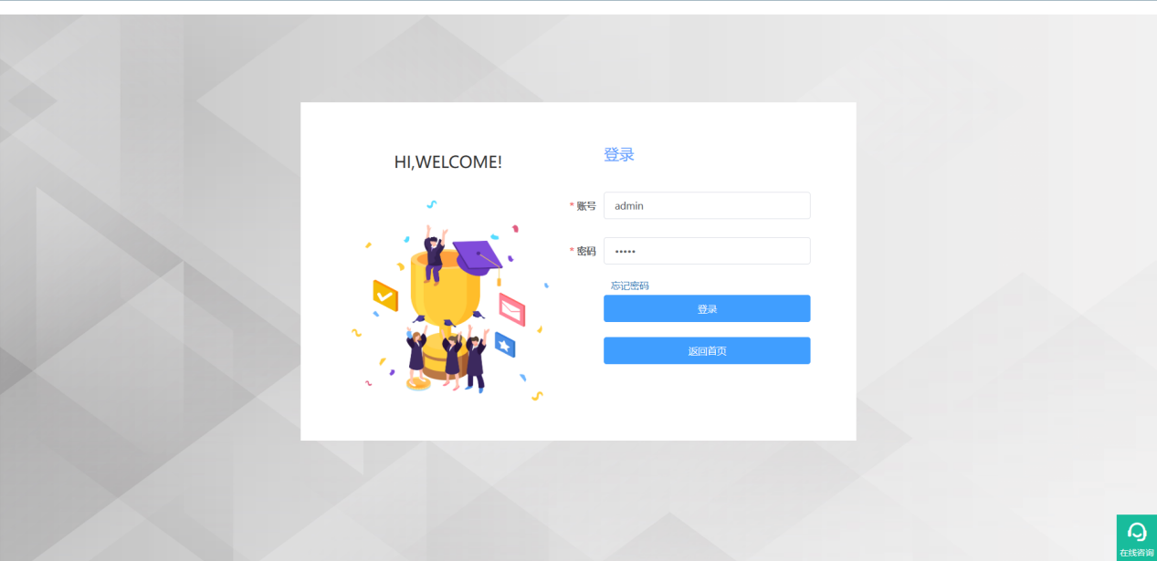

# 二、报名

参赛人员的信息已经录入系统内，赛道以及分组无需进行选择。

**1）**报名流程：我的作品中点击“查看”→上传报名材料→填写个人信息→班级信息→参赛承诺→点击提交材料按钮，报名完成。

**2）**报名截止时间由管理员在比赛后台进行设置，报名人员需在规定时间内报名，报名时间截止后参赛人员无法报名。

## 2.1参赛资料上传

文字材料：班级建设方案、班级教育故事、主题会方案、专业人才培养方案，文档材料要求规范、简明、完整、朴实，以 PDF 格式提交，每个文件大小不超过 100M。文档按“类型”命名，如“班级建设方案”等。

视频材料：主题班会实录视频；采用 MP4 格式封装，每个文件大小不超过400M。

以上材料上传后，务必点击【预览】功能进行查看，保证材料完整。

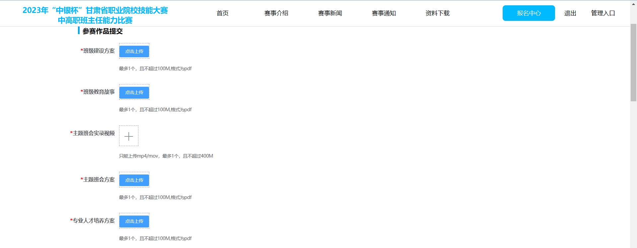

## 2.2参赛信息填写

**1）**填写个人信息

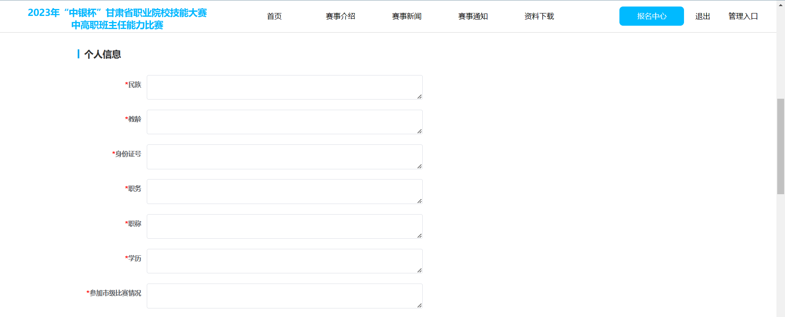

1. 填写班级信息

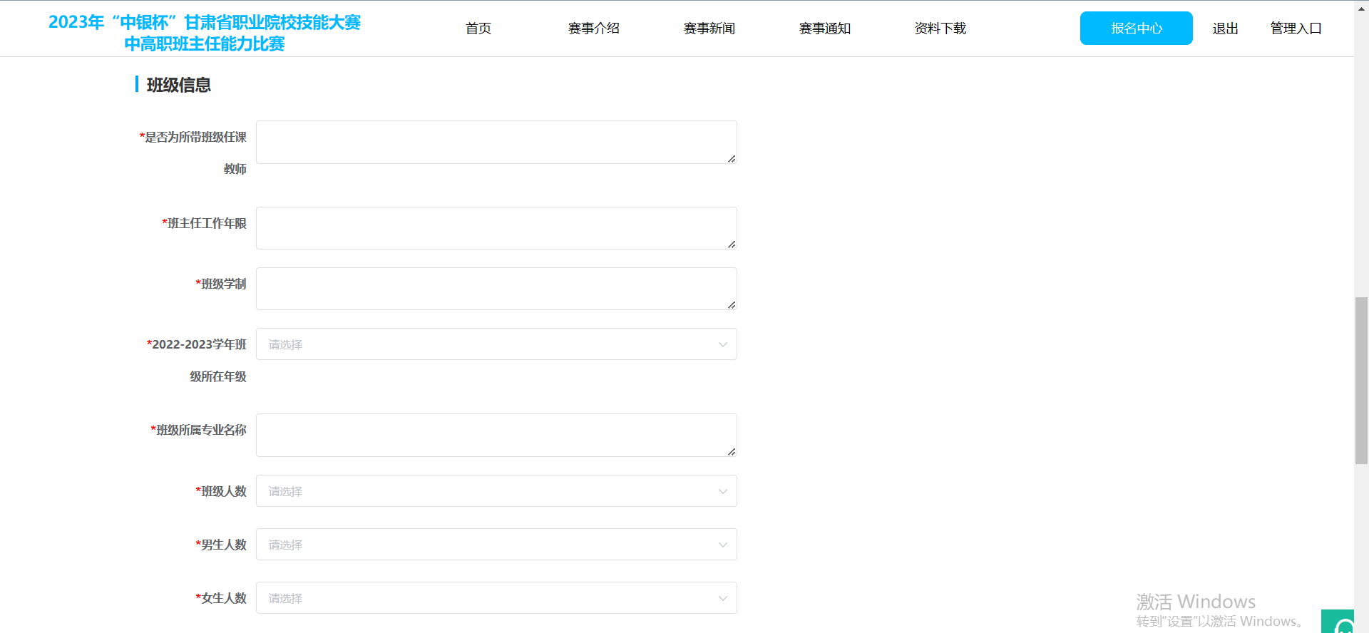

所有填写均为必填项，不填或漏填，将无法报名成功。

## 2.3参赛承诺

参赛选手需如实填写参赛承诺，如发现虚假填写，将取消参赛资格。

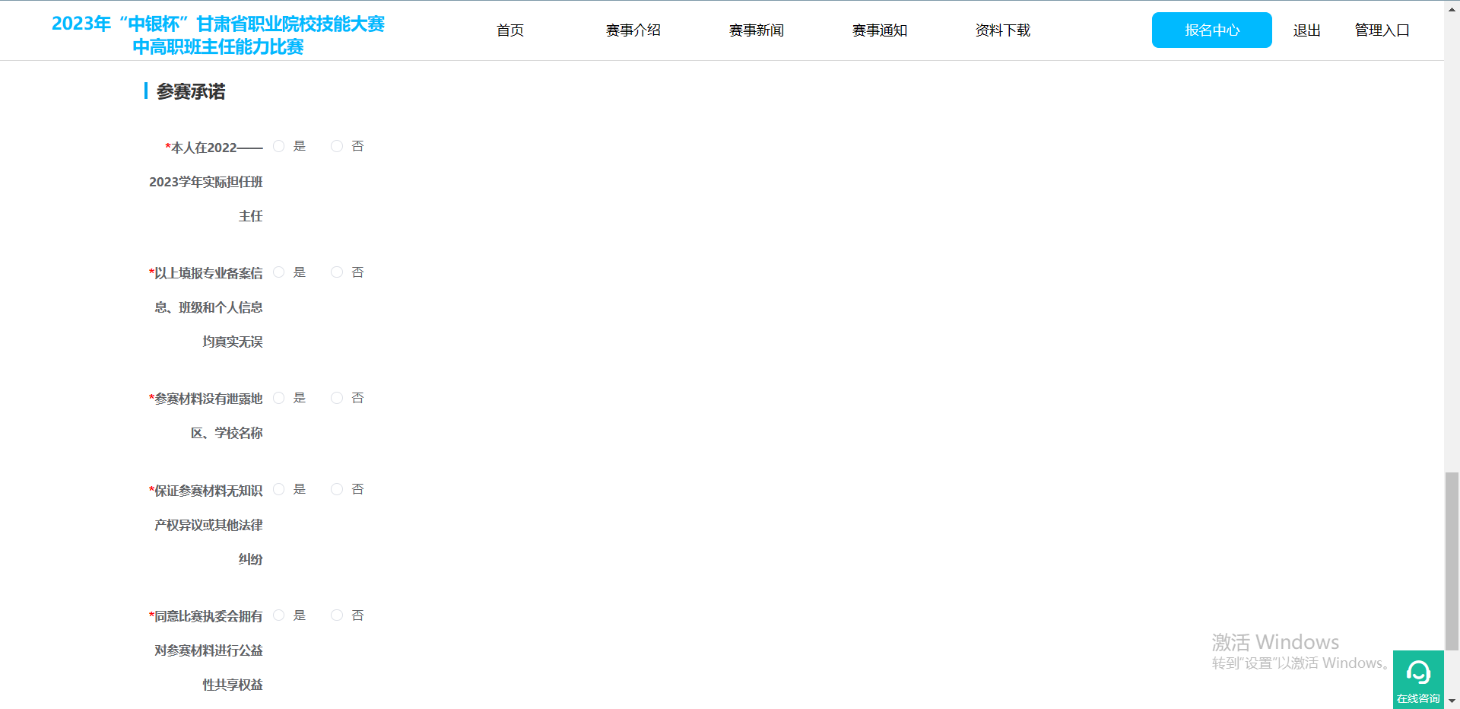

## 2.4修改参赛作品

在报名时间范围内，如需修改作品，进入个人中心-我的作品-点击查看，重新提交需要修改的作品。

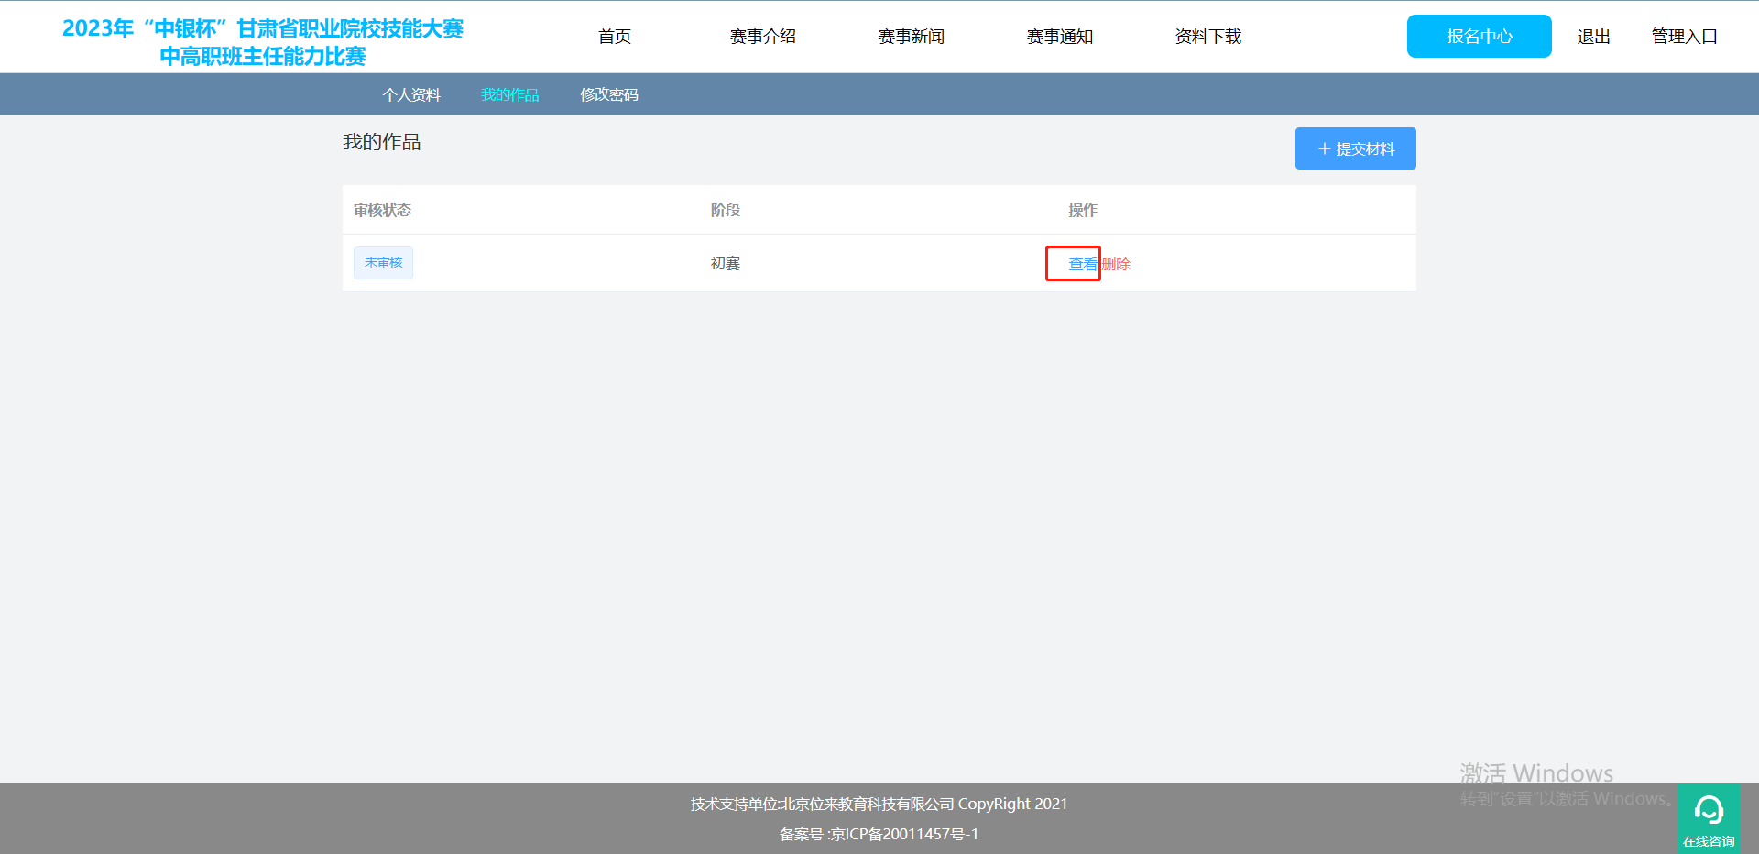

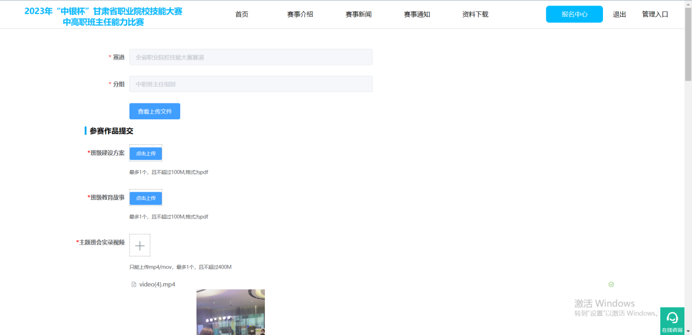

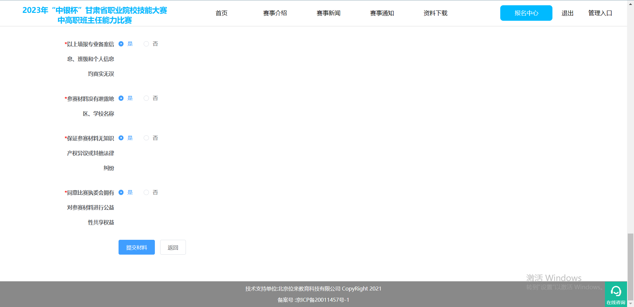

## 2.5删除作品

进入个人中心-我的作品，点击“删除”，可删除作品。

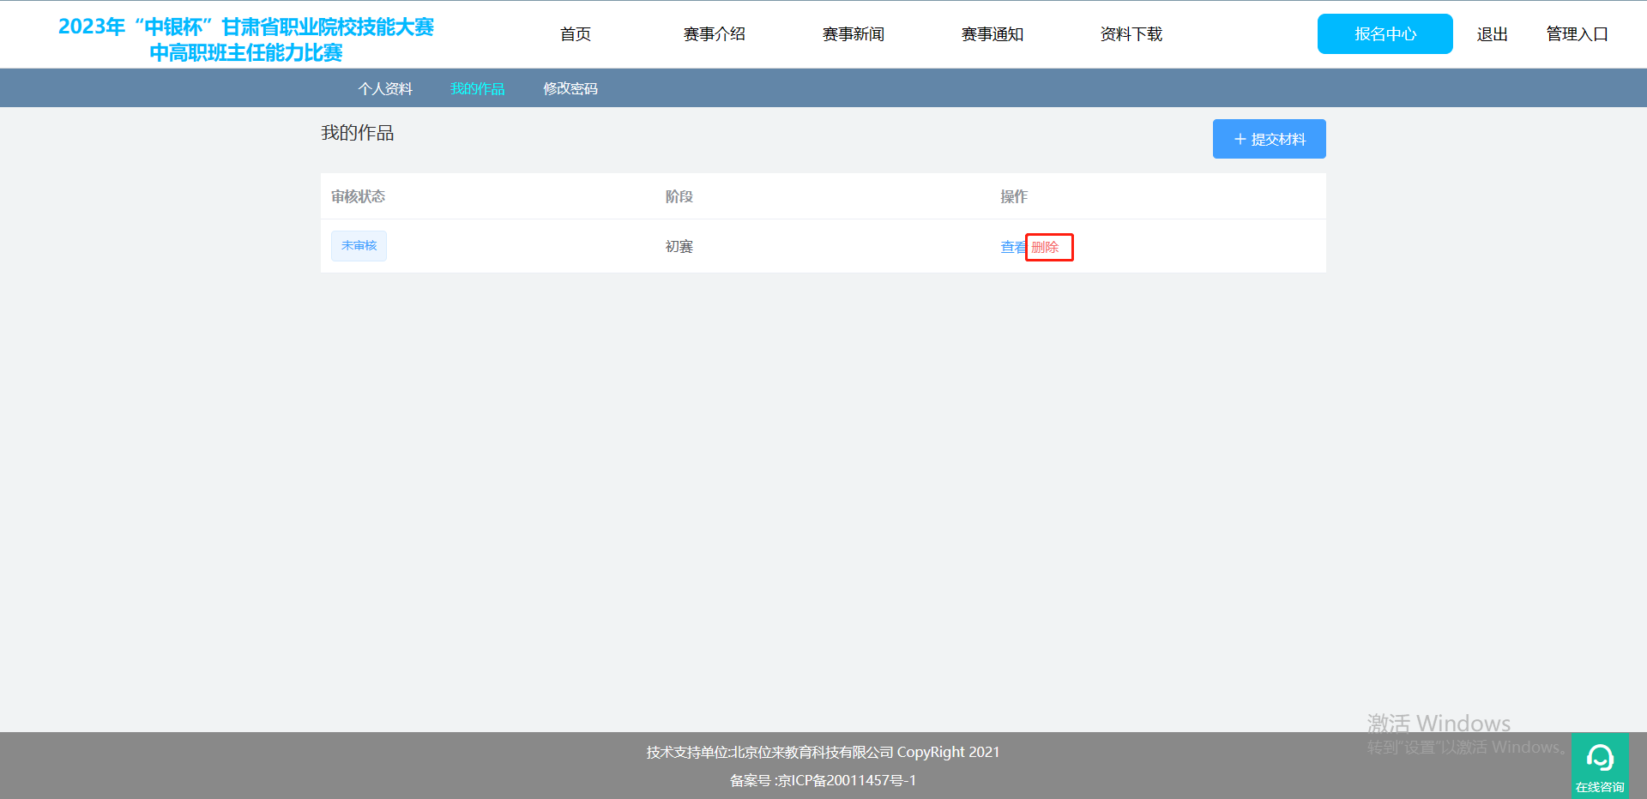

# 三、账号管理

## 3.1修改密码

点击报名中心进入个人中心，点击“修改密码”，可对密码进行修改。

